**Guía de aprendizaje (kinesiologa)**

|  |  |  |  |
| --- | --- | --- | --- |
| **Nombre del Estudiante** |  | | **Curso:** |
| **Fecha:** |
| **Actividad** | *Visopercepcion* | | |
| **Profesional** | Maria Emperatriz Fiero Gonzalez | **Programa de integracion Escolar** | |

**Actividad nº1:** copia cada dibujo en una hoja en blanco. Después intenta hacerlo de memoria, sin ver el modelo, finalmente intenta dibujarlo con los ojos vendados.

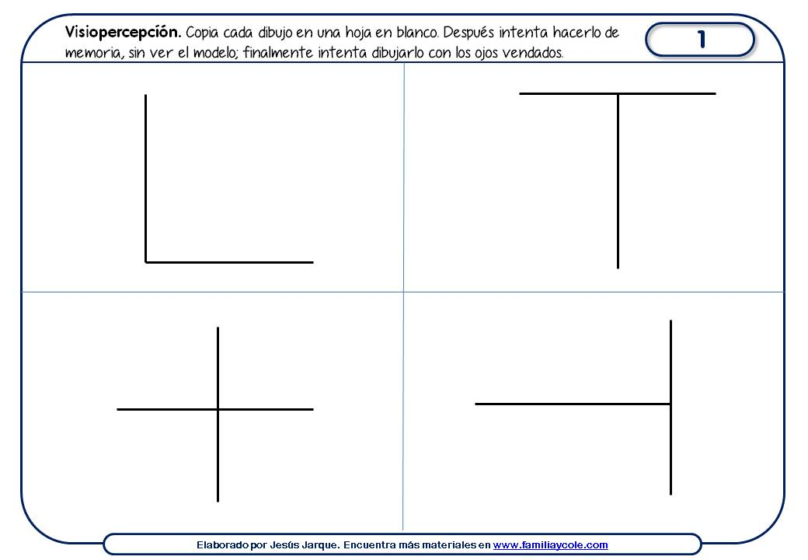

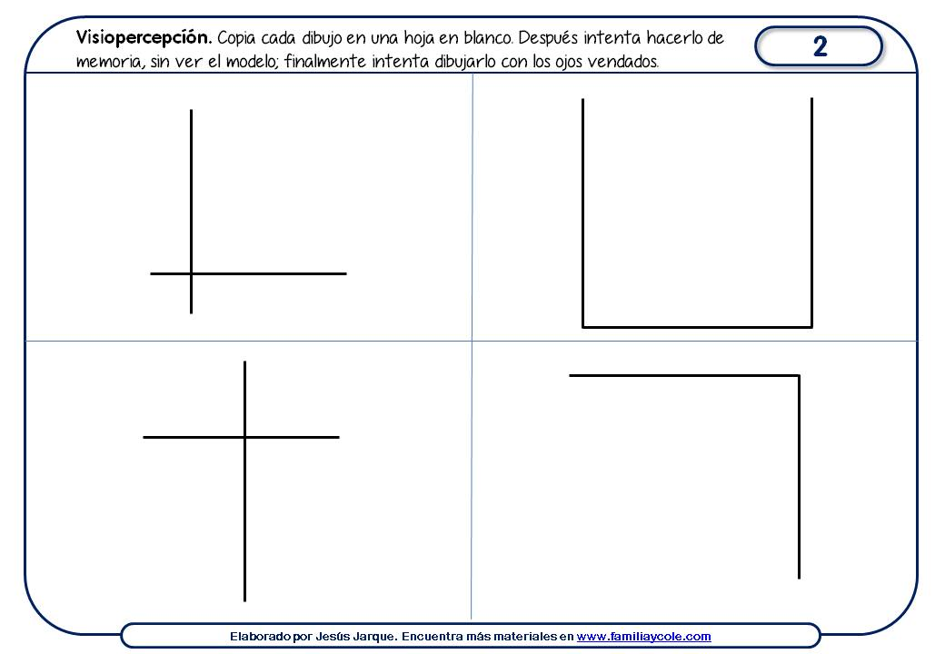

**Actividad nº:2:** en la siguiente imagen debes identificar y pintar: una Llave, caracol, pelota, oso y un manzana.

